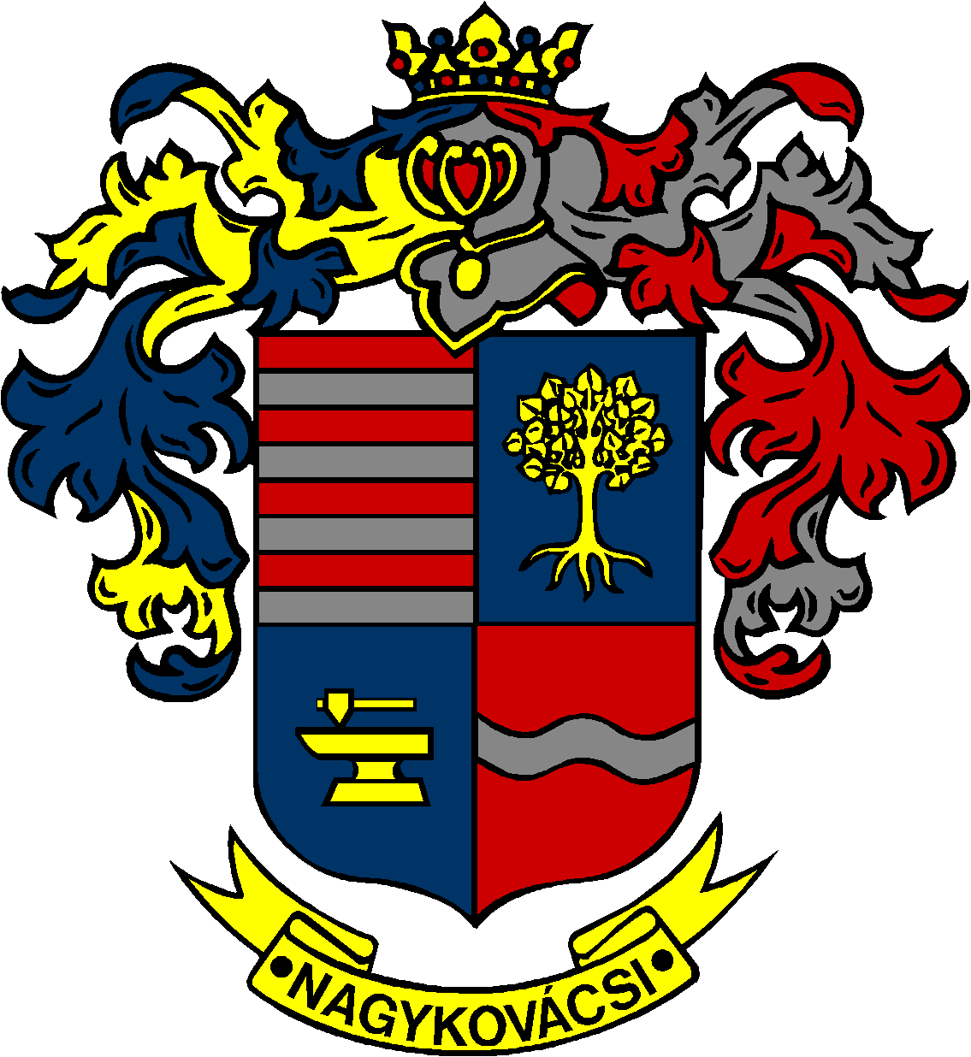

NAGYKOVÁCSI NAGYKÖZSÉG ÖNKORMÁNYZAT
OKTATÁSI, KULTURÁLIS, SPORT, TURISZTIKAI ÉS KÖRNYEZETVÉDELMI BIZOTTSÁG

ELNÖKE

MEGHÍVÓ
Nagykovácsi Nagyközség Önkormányzatának
Oktatási, kulturális, sport, turisztikai és környezetvédelmi bizottság
ülésére

Az ülés helye: Vállalkozói Inkubátorház
(2094 Nagykovácsi, Kossuth u. 78.)
Időpontja: 2015. június 25. csütörtök 16.30 óra

Napirend:

- Döntés Nagykovácsi Nagyközség Önkormányzatának Sportfejlesztési Koncepciójáról E - 83
Előterjesztő: Kiszelné Mohos Katalin polgármester
Előadó: Papp István jegyző
Tárgyalja: OKB

- Döntés kitüntetések és címek adományozásáról E – 84 –– ZÁRT ÜLÉSEN TÁRGYALANDÓ
Előterjesztő: Kiszelné Mohos Katalin polgármester
Tárgyalja: OKB

Nagykovácsi, 2015. június 23.

Fodor Attila sk.
Bizottsági elnök

